Министерство образования и науки Российской Федерации
ФЕДЕРАЛЬНОЕ ГОСУДАРСТВЕННОЕ бюджетное образовательное учреждение высшего профессионального образования
«Санкт-Петербургский государственный электротехнический университет
“ЛЭТИ” им.В.И.Ульянова (Ленина)»
КАФЕДРА ВЫЧИСЛИТЕЛЬНОЙ ТЕХНИКИ
ОТЧЕТ
по лабораторно-практической работе № 1
«УСТАНОВКА И НАСТРОЙКА СРЕДЫ РАЗРАБОТКИ И ИСПОЛНЕНИЯ Web-ПРИЛОЖЕНИЯ»
по дисциплине «Web-программирование»
Выполнил: Барченков П. А.
Факультет: КТИ
Группа: №3312
Подпись преподавателя: _______________
Санкт-Петербург
2025

Содержание
Цель работы 3
Порядок выполнения 3
Ход работы 3
Вывод 8
Приложение 8

Цель работы
Изучение процесса настройки Web-сервера Apache Tomcat и системы сборки Maven в среде IntelliJ IDEA.

Порядок выполнения
- Загрузить и установить на свой компьютер Web-сервер Apache Tomcat.
- Внести изменения в файл server.xml.
- Проверить работоспособность Web-сервера по порту 8080 и какому-нибудь другому порту.
- Настроить IDEA на работу с Web-сервером Apache Tomcat.
- Запустить и остановить Web-сервер Apache Tomcat из IntelliJ IDEA.
- Создать Maven-проект в IntelliJ IDEA.

Ход работы
С сайта https://tomcat.apache.org скачали и распаковали архив apache-tomcat-10.1.46-windows-x64.zip. В распакованном архиве сервера Tomcat в каталоге bin запустили файл startup.bat. В процессе запуска Tomcat возникла ошибка, связанная с занятым портом 8080. Для диагностики был выполнен анализ сетевых соединений командой: netstat -ano | findstr :8080. В результате выяснилось, что порт 8080 занят процессами с PID 9172 и 18928. Для освобождения порта были выполнены команды: taskkill /PID 9172 /F; taskkill /PID 18928 /F. После завершения процессов повторная проверка показала, что порт 8080 свободен. Сервер Tomcat был успешно запущен, что подтверждается отсутствием ошибок в логах и открытием стартовой страницы по адресу http://localhost:8080 (рисунок 1):
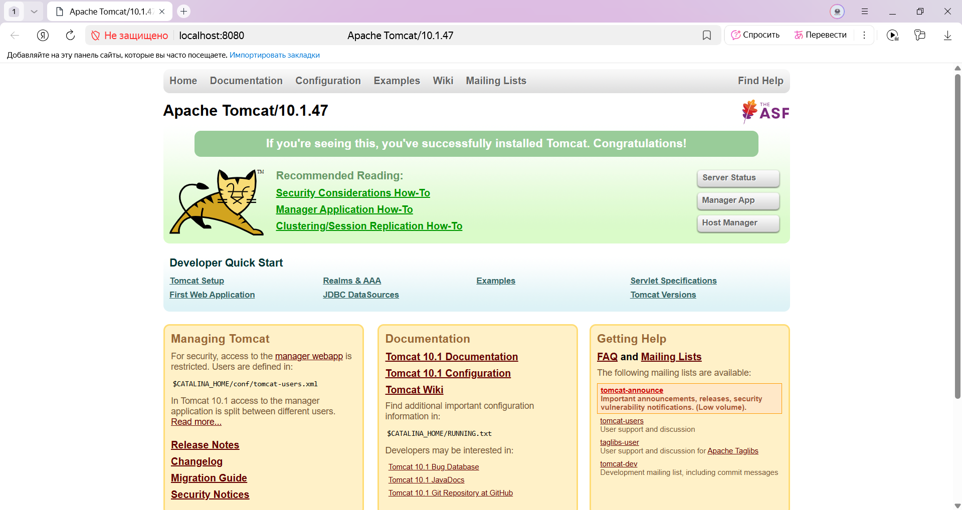
Рисунок 1 – HTML-страница после запуска Web-сервера
После этого изменили файл \conf\server.xml (рисунок 2):
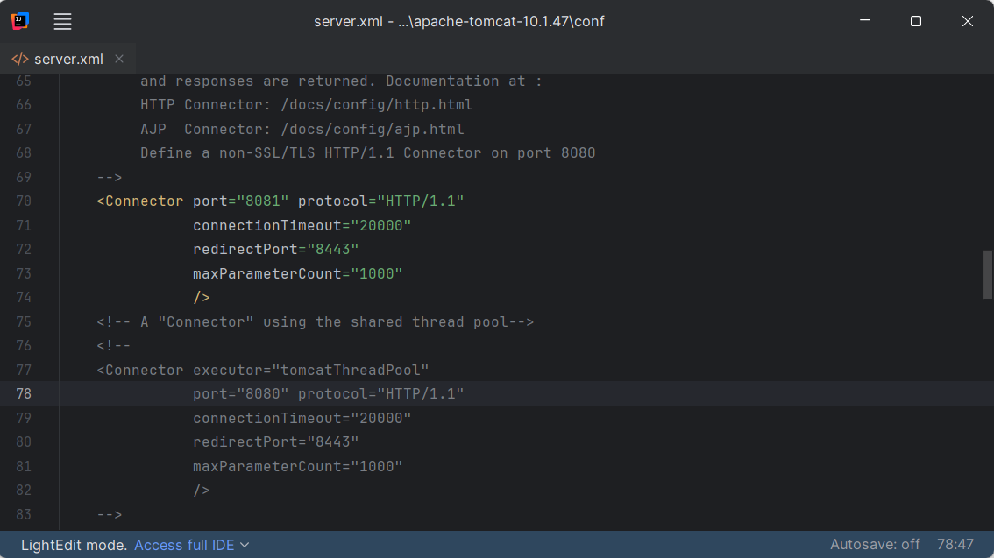
Рисунок 2 – Изменение файла server.xml
Проверили работоспособность Web-сервера по адресу http://localhost:8081 (рисунок 3):
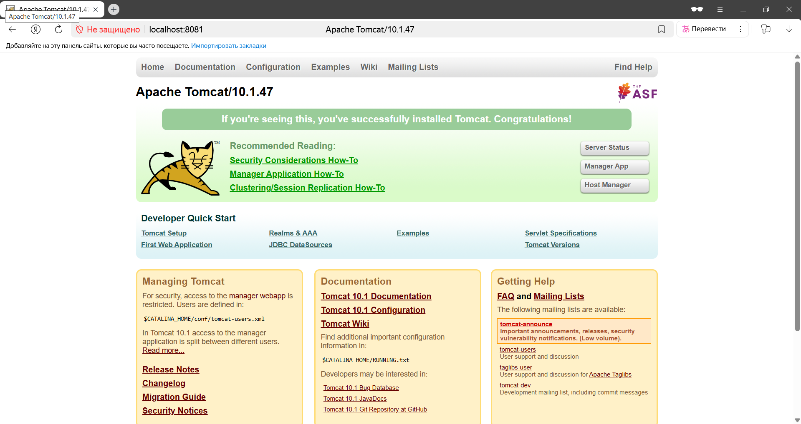
Рисунок 3 – HTML-страница после изменения порта
Чтобы запустить Web-сервер через IntelliJ IDEA, зайдём в настройки Настройка артефакта (деплойного пакета) Project Structure → Artifacts → Web Application: Exploded. (рисунок 4).
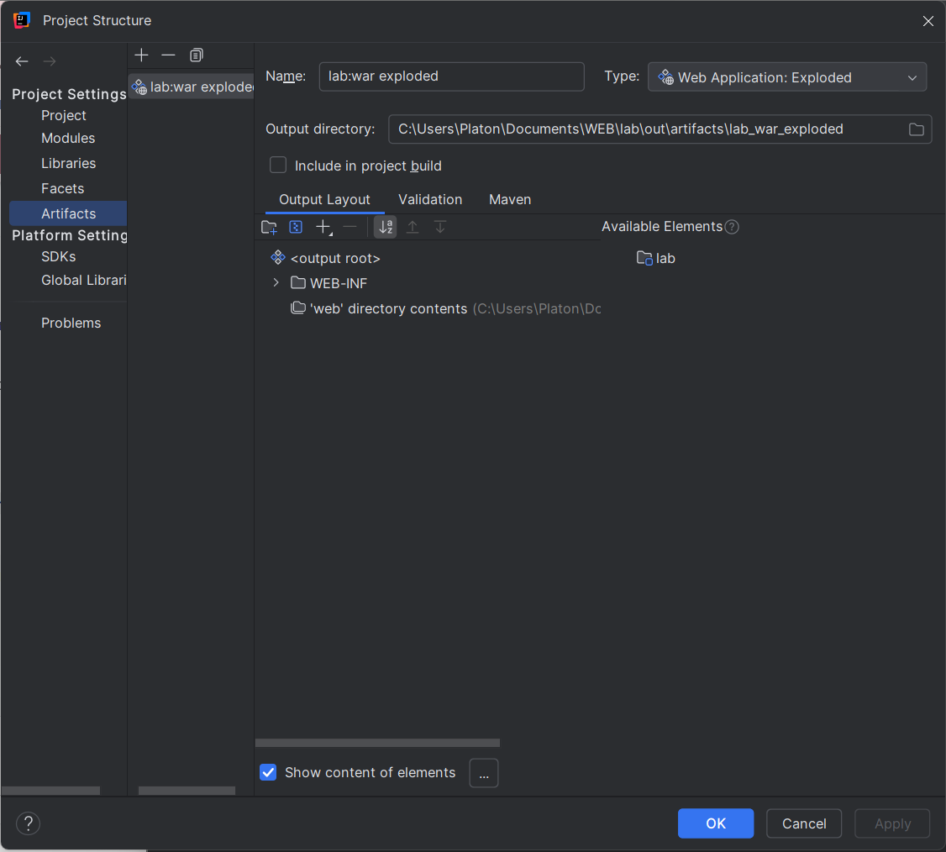
Рисунок 4 – Окно настроек при добавлении Tomcat
Далее заходим в Run$→$EditConfigurations…, нажимаем + и выбираем Tomcat Server$→$Local. Открылось окно с настройками (рисунок 5):
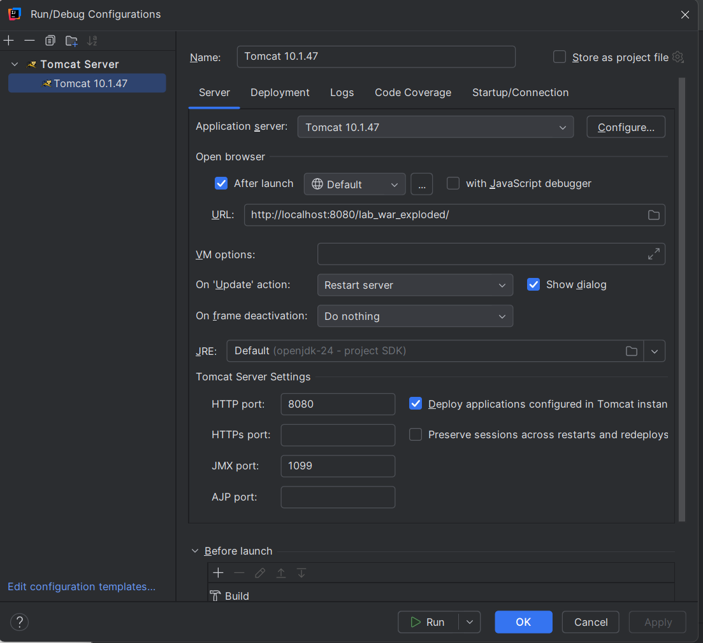
Рисунок 5 – Настройки Web-сервера
Нажмём Run. В консоли появятся необходимые сведения о сервере (рисунок 6). В браузере отображается такая же страница (рисунок 3).
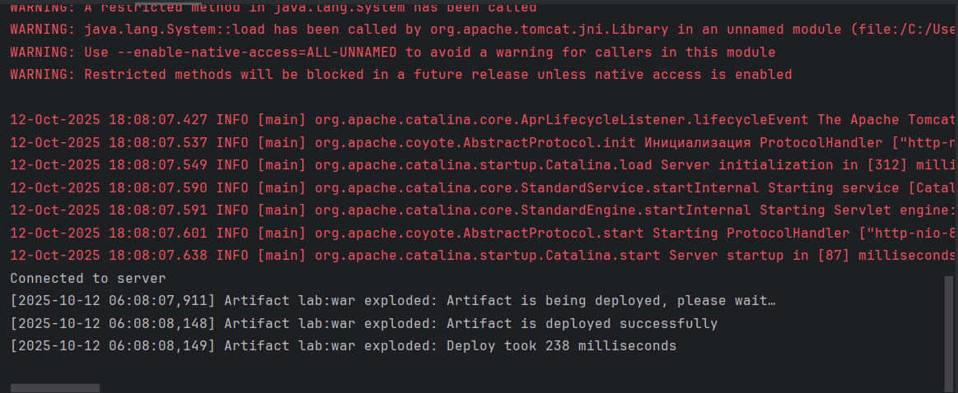
Рисунок 6 – Окно IJ после запуска Web-сервера
Чтобы создать Maven-проект в IntelliJ IDEA надо нажать File → New → Project →… В открывшемся окне (рисунок 7) выбрать нужные параметры и нажать кнопку Create.
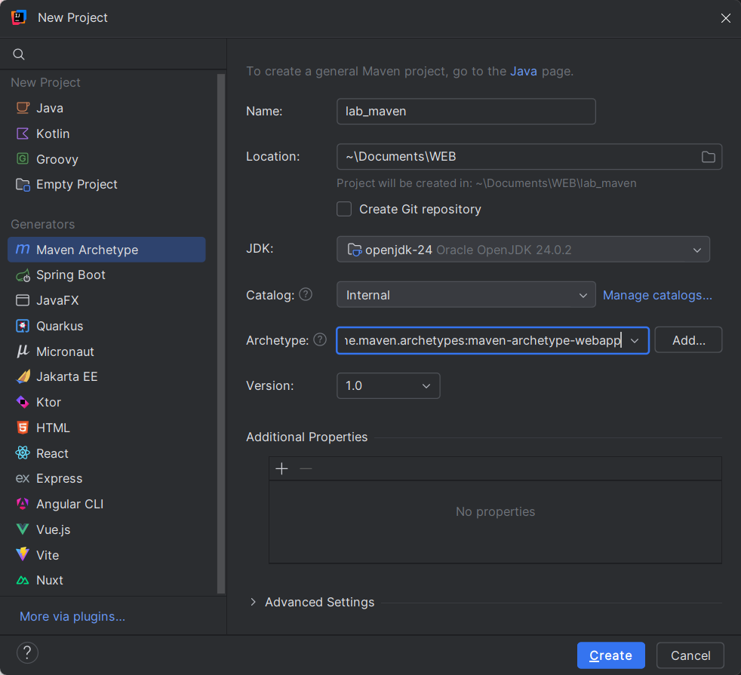
Рисунок 7 – Создание Maven-проекта
После этого открылось окно с нашим проектом (рисунок 8).
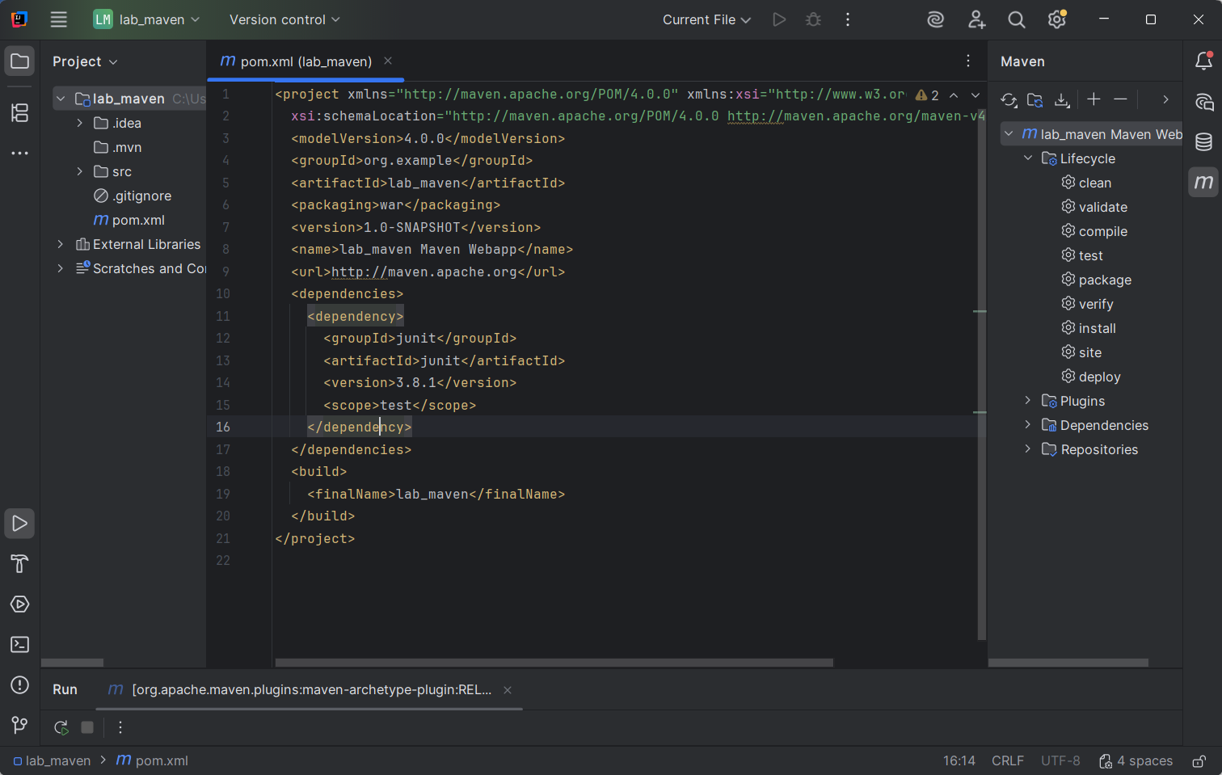
Рисунок 8 – Окно Maven-проекта

Вывод
В результате выполнения работы был установлен Apache Tomcat, изучены его настройки. Была произведена интеграция Tomcat Server в IntelliJ IDEA. Создан Maven-проект в IntelliJ IDEA.

Приложение
Код server.xml
<?xml version="1.0" encoding="UTF-8"?>
<!--
Licensed to the Apache Software Foundation (ASF) under one or more
contributor license agreements. See the NOTICE file distributed with
this work for additional information regarding copyright ownership.
The ASF licenses this file to You under the Apache License, Version 2.0
(the "License"); you may not use this file except in compliance with
the License. You may obtain a copy of the License at
http://www.apache.org/licenses/LICENSE-2.0
Unless required by applicable law or agreed to in writing, software
distributed under the License is distributed on an "AS IS" BASIS,
WITHOUT WARRANTIES OR CONDITIONS OF ANY KIND, either express or implied.
See the License for the specific language governing permissions and
limitations under the License.
-->
<!-- Note: A "Server" is not itself a "Container", so you may not
define subcomponents such as "Valves" at this level.
Documentation at /docs/config/server.html
-->
<Server port="8005" shutdown="SHUTDOWN">
<Listener className="org.apache.catalina.startup.VersionLoggerListener" />
<!-- Security listener. Documentation at /docs/config/listeners.html
<Listener className="org.apache.catalina.security.SecurityListener" />
-->
<!-- OpenSSL support using Tomcat Native -->
<Listener className="org.apache.catalina.core.AprLifecycleListener" />
<!-- OpenSSL support using FFM API from Java 22 -->
<!-- <Listener className="org.apache.catalina.core.OpenSSLLifecycleListener" /> -->
<!-- Prevent memory leaks due to use of particular java/javax APIs-->
<Listener className="org.apache.catalina.core.JreMemoryLeakPreventionListener" />
<Listener className="org.apache.catalina.mbeans.GlobalResourcesLifecycleListener" />
<Listener className="org.apache.catalina.core.ThreadLocalLeakPreventionListener" />
<!-- Global JNDI resources
Documentation at /docs/jndi-resources-howto.html
-->
<GlobalNamingResources>
<!-- Editable user database that can also be used by
UserDatabaseRealm to authenticate users
-->
<Resource name="UserDatabase" auth="Container"
type="org.apache.catalina.UserDatabase"
description="User database that can be updated and saved"
factory="org.apache.catalina.users.MemoryUserDatabaseFactory"
pathname="conf/tomcat-users.xml" />
</GlobalNamingResources>
<!-- A "Service" is a collection of one or more "Connectors" that share
a single "Container" Note: A "Service" is not itself a "Container",
so you may not define subcomponents such as "Valves" at this level.
Documentation at /docs/config/service.html
-->
<Service name="Catalina">
<!--The connectors can use a shared executor, you can define one or more named thread pools-->
<!--
<Executor name="tomcatThreadPool" namePrefix="catalina-exec-"
maxThreads="150" minSpareThreads="4"/>
-->
<!-- A "Connector" represents an endpoint by which requests are received
and responses are returned. Documentation at :
HTTP Connector: /docs/config/http.html
AJP Connector: /docs/config/ajp.html
Define a non-SSL/TLS HTTP/1.1 Connector on port 8080
-->
<Connector port="8081" protocol="HTTP/1.1"
connectionTimeout="20000"
redirectPort="8443"
maxParameterCount="1000"
/>
<!-- A "Connector" using the shared thread pool-->
<!--
<Connector executor="tomcatThreadPool"
port="8080" protocol="HTTP/1.1"
connectionTimeout="20000"
redirectPort="8443"
maxParameterCount="1000"
/>
-->
<!-- Define an SSL/TLS HTTP/1.1 Connector on port 8443 with HTTP/2
This connector uses the NIO implementation. The default
SSLImplementation will depend on the presence of the APR/native
library and the useOpenSSL attribute of the AprLifecycleListener.
Either JSSE or OpenSSL style configuration may be used regardless of
the SSLImplementation selected. JSSE style configuration is used below.
-->
<!--
<Connector port="8443" protocol="org.apache.coyote.http11.Http11NioProtocol"
maxThreads="150" SSLEnabled="true"
maxParameterCount="1000"
>
<UpgradeProtocol className="org.apache.coyote.http2.Http2Protocol" />
<SSLHostConfig>
<Certificate certificateKeystoreFile="conf/localhost-rsa.jks"
certificateKeystorePassword="changeit" type="RSA" />
</SSLHostConfig>
</Connector>
-->
<!-- Define an AJP 1.3 Connector on port 8009 -->
<!--
<Connector protocol="AJP/1.3"
address="::1"
port="8009"
redirectPort="8443"
maxParameterCount="1000"
/>
-->
<!-- An Engine represents the entry point (within Catalina) that processes
every request. The Engine implementation for Tomcat stand alone
analyzes the HTTP headers included with the request, and passes them
on to the appropriate Host (virtual host).
Documentation at /docs/config/engine.html -->
<!-- You should set jvmRoute to support load-balancing via AJP ie :
<Engine name="Catalina" defaultHost="localhost" jvmRoute="jvm1">
-->
<Engine name="Catalina" defaultHost="localhost">
<!--For clustering, please take a look at documentation at:
/docs/cluster-howto.html (simple how to)
/docs/config/cluster.html (reference documentation) -->
<!--
<Cluster className="org.apache.catalina.ha.tcp.SimpleTcpCluster"/>
-->
<!-- Use the LockOutRealm to prevent attempts to guess user passwords
via a brute-force attack -->
<Realm className="org.apache.catalina.realm.LockOutRealm">
<!-- This Realm uses the UserDatabase configured in the global JNDI
resources under the key "UserDatabase". Any edits
that are performed against this UserDatabase are immediately
available for use by the Realm. -->
<Realm className="org.apache.catalina.realm.UserDatabaseRealm"
resourceName="UserDatabase"/>
</Realm>
<Host name="localhost" appBase="webapps"
unpackWARs="true" autoDeploy="true">
<!-- SingleSignOn valve, share authentication between web applications
Documentation at: /docs/config/valve.html -->
<!--
<Valve className="org.apache.catalina.authenticator.SingleSignOn" />
-->
<!-- Access log processes all example.
Documentation at: /docs/config/valve.html
Note: The pattern used is equivalent to using pattern="common" -->
<Valve className="org.apache.catalina.valves.AccessLogValve" directory="logs"
prefix="localhost_access_log" suffix=".txt"
pattern="%h %l %u %t &quot;%r&quot; %s %b" />
</Host>
</Engine>
</Service>
</Server>

